SMR – Untersuchung der Reproduktion der Milbe
SMR – изучение размножения клеща

(M. Buchegger, R. Büchler, Version vom 07.01.2019)/ (М. Бухеггер, Р. Бюхлер, версия от 07.01.2019)

Анализ расплода на Recapping и размножение клеща Варроа производят по схеме, показанной на рисунке 1. Для подсчета, репродукций клеща выбирают только отдельные зараженные расплодные ячейки (клещом матерью) на стадии развития пчелиной куколки между «фиолетовыми глазами» (7 дней после запечатывания) и «завершением развития куколки» (12 дней после запечатывания). На стадии «фиолетовых глаз» (рис. 4), соответствующей 1-й стадии развития расплода: 7–9 дней после запечатывания ячейки, в которой размножается материнская самка клеща, обычно имеется по меньшей мере одна дейтонимфа и один самец.
В ячейках куколок с "черными глазами", соответствующими 2-й стадии развития расплода: 10-12 дней после запечатывания, обнаруживается, по крайней мере, одна взрослая дочерняя самка клеща и один взрослый самец. Основным критерием различия между 9-м и 10-м днями после запечатывания, который разделяет две разные стадии развития пчел, является наличие серых зачатков крыльев с 10-го дня (рис. 5). Неинфицированные ячейки без потомства (бесплодные), со стадиями развития молодого клеща (с задержкой) или без оплодотворения (без самцов) считаются ячейками SMR, поскольку они не содержат стадий репродуктивного потомства клещей.
Исследование расплода
Ячейка зарегистрирована как
Recapping или SMR
да/нет
Нет клеща
Варроа-вредитель
Незараженная ячейка
Множественное заражение
< 7 дней
Легкое заражение

Зараженная ячейка
Зараженная ячейка
Стадия развития расплода (время после запечатывания)

7-9 дней фиолетовые глаза
Нет дейтонимф или
нет мужских особей
Потомки Варроа
Дейтонимфы и мужские особи присутствуют

10-12 дней черные глаза

Заражение не репродуктивно
Заражение репродуктивно
Потомки Варроа
Взрослые дочери или мужские особи

Нет взрослой дочери или нет мужских особей
Заражение репродуктивно
Заражение не репродуктивно
Рисунок 1: Последовательность оценки расплодных ячеек с признаками Recapping и SMR
Фотографии на рисунке 2 показывают стадии развития клеща (первые 2 – яйца) по отношению к стадиям развития зараженной куколки пчелы. Основные особенности распознавания стадий пчел можно увидеть по картинкам. Ожидаемые стадии клещей показаны на фотографиях. Если самое старое потомство клещей моложе, чем изображенное на каждой стадии развития пчелиной куколки, то материнский клещ классифицируется как непродуктивный, или ячейка считается ячейкой SMR. Сплошная линия между 9-м и 10-м днями после вскрытия делит стадии на до и после ожидания взрослой самкой потомства.
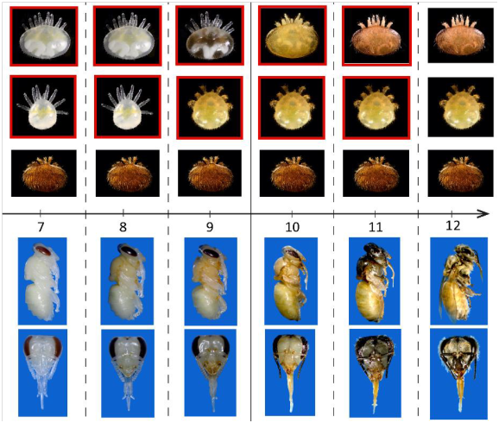
2. Яйца
1. Яйца
Самая старая самка в потомстве
Самец-потомок
Материнская самка

Дейто самки

Дейто самца
Дейто самки

Дейто самца
Линька дейто самки

Взрос-лый самец
Взрос-лая самка

Взрос-лый самец
Взрос-лая самка

Взрос-лый самец

Взрос-лая самка

Взрос-лый самец

Фиоле-товые глаза

Белая куколка
Темно-фиол. глаза

Желтая грудная клетка
Корич-невые усики

Желтая грудная клетка
Черные усики

Серые зачатки крыльев
Черная голова

Серая грудная клетка
Волоски

Линька
Стадия развития расплода 1
Стадия развития расплода 2
Рисунок 2. Сравнение развития пчелы медоносной A.m. 7-12 дней после запечатывания ячеек и клеща Варроа V. d. (первые 2 яйца), (фото: F. Mondet)

Стадии развития пчел и их переходные различия (фото: М. Бучеггер)

На рисунках 3-5 показаны этапы развития и основные особенности окрашивания зрачка пчелы. Они важны для классификации соответствующих стадий развития. Для оценки характеристики SMR важна стадия развития между «фиолетовыми глазами» (7 дней после запечатывания) и «окончанием развития куколки» (12 дней после запечатывания). Если глаза розовые, как на рисунке 3, куколке < 7 дней, и поэтому она слишком молода для оценки. На стадии «фиолетового глаза» (рис. 4), соответствующей 1-й стадии развития: 7–9 дней после запечатывания, необходимо приступить к поиску дейтонимф самок и самца. В ячейках с куколками с «серыми крыльями», соответствующими 2-й стадии развития: 10–12 дней после запечатывания, ищут, по меньшей мере, одну взрослую дочернюю самку клеща и одного взрослого самца. Основным критерием для различия между 9-м и 10-м днем после запечатывания, который отделяет две определенные стадии развития, является наличие зачатков серого крыла с 10-го дня (рис. 5).

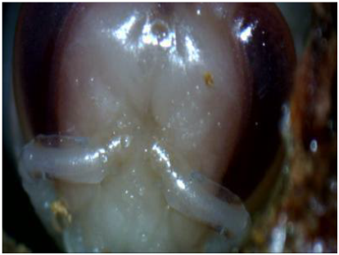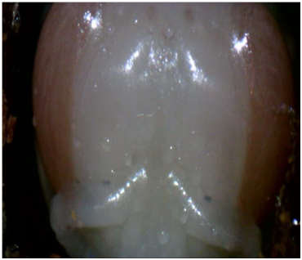
Рисунок 3: Куколка с розовыми глазами, слишком молодая для оценки (<7 дней)
Рисунок 4: Куколка с фиолетовыми глазами (стадия размножения 1: 7-9 дней после запечатывания)

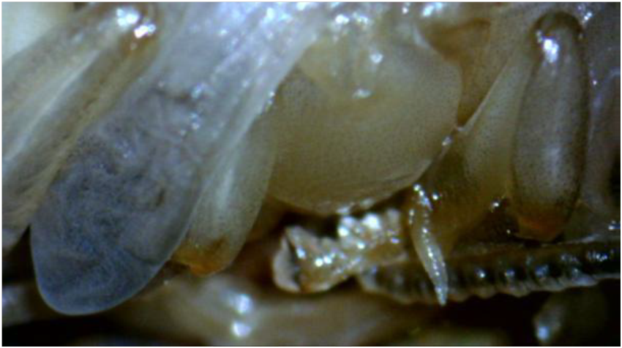
Рисунок 5: Важные особенности в переходе от стадии развития 1 к 2 (от 9 до 10 дней после запечатывания), 1 – серые зачатки крыльев и 2 – черные усики

1
2

Нормальная репродукция Varroa destructor (фото: М. Бухеггер/M. Buchegger)

На рисунках 6 и 7 показаны ячейки, в которых происходило нормальное размножение V. destructor. В каждом случае в ячейках присутствуют все возрастные стадии потомства клеща в соответствии со стадиями развития пчелиной куколки.
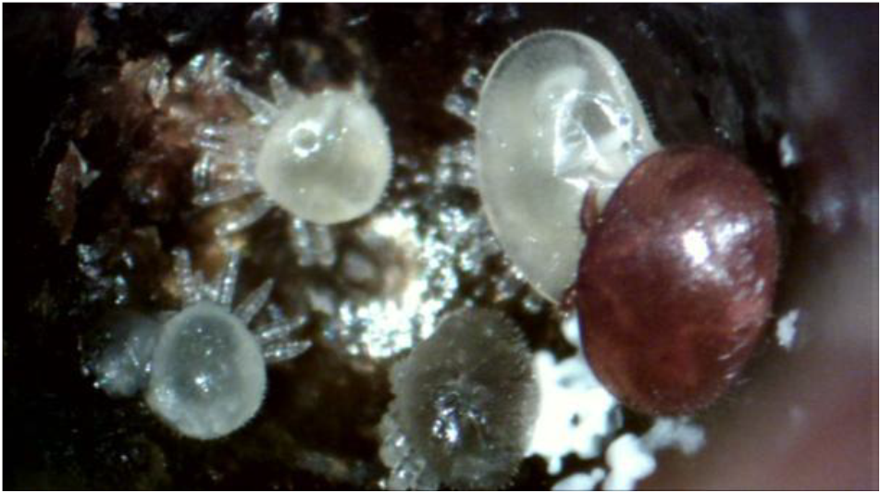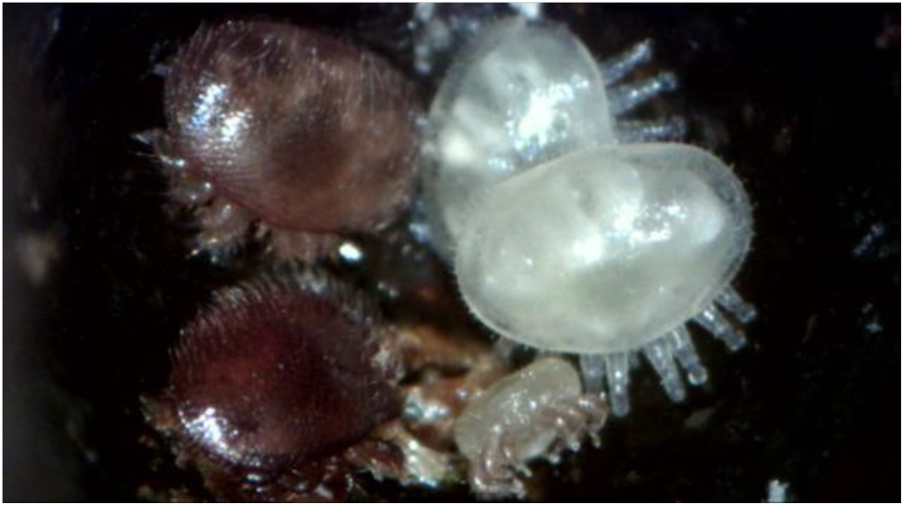
1
2
3
4
5
6
Рисунок 6: Материнская самка клеща и потомство с репродуктивной функцией (дейтонимфы/самцы) в расплодной ячейке на 1-й стадии развития (7-9 дней после запечатывания)
1 – материнская самка клеща, 2 - самец, 3 – дейтонимфа самки, 4 – дейтонимфа самки в период линьки, 5 – протонимфа самки, 6 – испражнения.
Рисунок 7: Материнская самка клеща с потомством с развитой репродуктивной функцией (взрослая дочь/самец) в расплодной ячейке на 2-й стадии развития (через 10-12 дней после запечатывания)
1 – материнская самка клеща, 2 - самец, 3 - взрослая дочь, 4 и 5 – дейтонимфы самок.
1
3
2
4
5
SMR - ограниченное размножение клещей (фото: М. Бухеггер)

На рисунках 8 и 9 показаны ячейки, в которых репродукция V. destructor была ненормальной, а материнская самка клеща классифицирована как непродуктивная (SMR). В них отсутствуют возрастные стадии потомства клещей, ожидаемые соответствующей стадии развития.
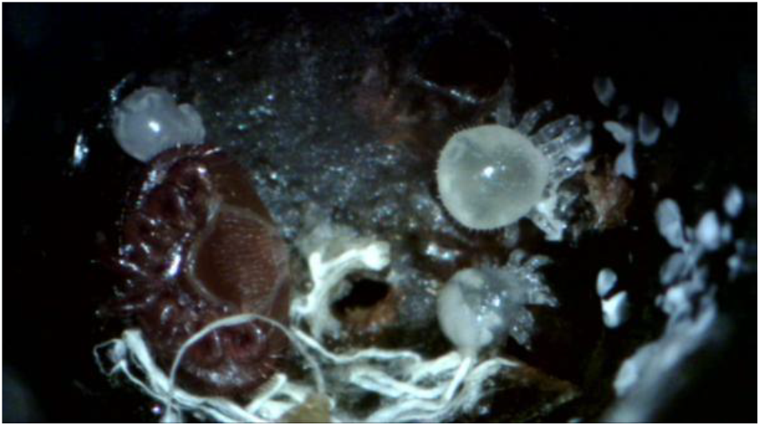
Рисунок 8: Ячейка SMR на стадии развития 1, дейтонимфы отсутствуют, перевернутый овал (самой старой самки).
1 – материнская самка, 2 – самец, 3 – протонимфа самки, 4 – яйцо/личинка, 5 – испражнения.

1
2
3
4
5
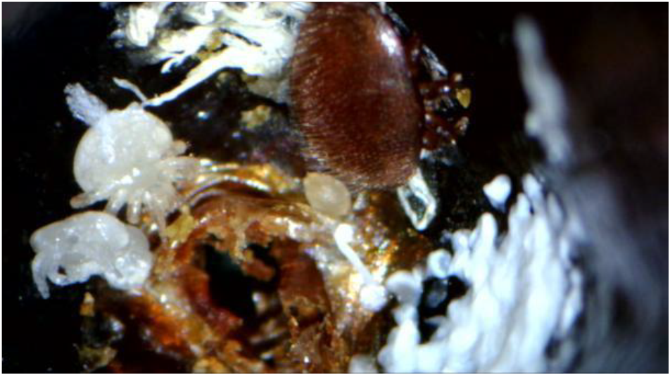
Рисунок 9: ячейка SMR на стадии развития 2, взрослая дочь (самая старшая самка) отсутствует, взрослый самец распознается по выкрашенным ногам
1 – материнская самка, 2 – самец, 3 – протонимфа самки, 4 – испражнения, 5: выделения пчелиной личинки

1
2
3
4
5

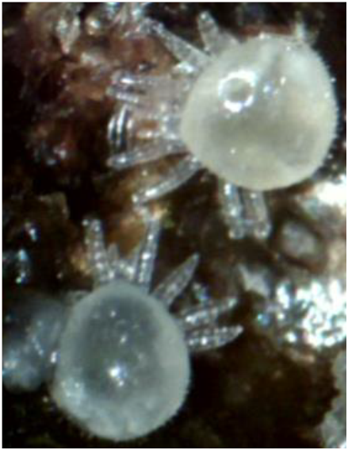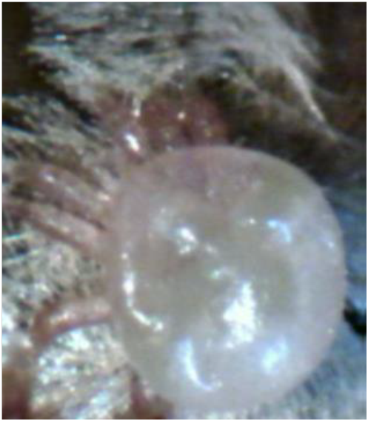
Рисунок 10: Протонимфы самцов
при сравнении (1 - более треугольные /грушевидные), а протонимфы самок
(2 – более округлые /яблоковидные).
Рисунок 11: Взрослый самец

1
2

Выявление различий между мужским потомством и женскими протонимфами может быть сложным и трудоемким. Существуют ключевые особенности, которые необходимо дифференцировать на более ранних стадиях развития приблизительно до 8-го дня после запечатывания. Наиболее важным является то, что мужчины имеют более длинные и тонкие ноги, чем женские протонимфы. Кроме того, мужчины в задней части тела имеют более треугольную форму (грушевидную), тогда как женские протонимфы имеют округлую форму (форму яблока) (рис. 10). Зрелый самец имеет слегка оранжевое окрашивание.

Recapping

На рисунке 12 показана поверхность расплода с открытыми ячейками. Если эти ячейки снова закрываются, они являются ячейками с повторным запечатыванием. Если ячейки с расплодом не были открыты, на внутренней стороне крышечки имеется неповрежденный полный кокон (рис. 13). Это можно распознать по блестящей поверхности. С другой стороны, когда ячейка была открыта и повторно запечатана (Recapping), внутри может быть видна матовая поверхность. Размер может варьироваться от небольших, просто распознаваемых участков до диаметра всей ячейки (рис. 14 и 15).

Чтобы системно определить степень поведения с Recapping-запечатыванием и специфичность ячеек, инфицированных Варроа, крышечку ячейки аккуратно отделяют с 5 сторон кончиком пинцета или скальпеля при открытии расплодной ячейки. Очень важно сохранить целостность всей крышечки. Затем переворачивают её вверх дном и исследуют под микроскопом. С помощью микроскопа, можно распознать в какой степени ячейка была открыта, перемещена и вновь запечатана, по крайней мере, один раз.

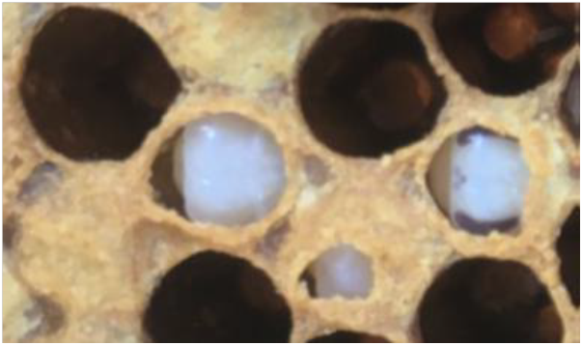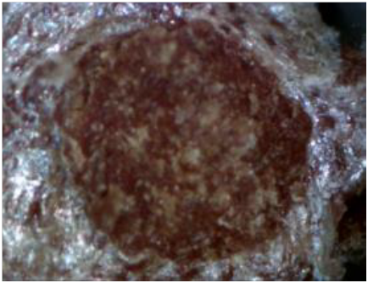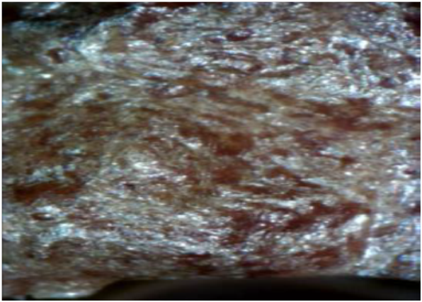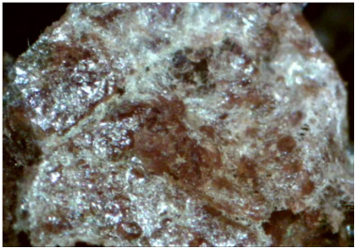
Рисунок 12: Закрытые и открытые крышечки расплодных ячеек

Рисунок 14: Recapping в наличии, видно повторное нанесение матовой поверхности воска на внутренней стороне крышечки ячейки, ячейка была всткрыта и повторно запечатана.

Рисунок 15: Recapping на небольшой части крышечки отсутствует кокон.

Рис. 13: Recapping отсутствует, блестящая внутренняя часть крышечки, кокон полностью сохранен.

Suppression of mite reproduction (SMR) – угнетение (подавление) репродукции клеща (прим. переводчика)

